管理体系审核记录表
过程与活动、  抽样计划 | 涉及  条款 | 受审核部门：办公室 主管领导：刘桂华 陪同：赵红松 | 判定
 |  | 审核员：姜海军 田玉发 审核时间：2023年2月11日
 |  | EOMS:6.1.2环境因素/危险源的辨识与评价、6.1.3合规义务、6.1.4措施的策划、8.1运行策划和控制、9.1监视、测量、分析和评价（9.1.1总则、9.1.2合规性评价）、8.2应急准备和响应,
环境因素  危险源 | EO6.1.2 | 办公室依据《环境因素识别与评价控制程序》、《危险源辨识与风险评价控制程序》对公司的环境因素、危险源进行了识别、评价。  查到《环境因素调查评价表》：  抽识别情况如下：  抽 1）水：  公司无生产废水外排，生活污水经化粪池处理后集中收集后用于厂区泼洒抑尘；  2）噪声：  设备运行的噪声排放等；  3）气：  推制、压制、打磨抛丸、焊接、发泡、喷漆过程废气的排放、汽车尾气排放等；  4）废渣：  生活垃圾弃置、生产过程中产生的边角料及不合格产品的排放、设备维修废件弃置、设备维保含油废抹布废弃、办公碳粉盒废弃等；  5）（紧急、意外、异常）情况：  潜在火灾发生等。  查办公室的环境因素有水电消耗、生活垃圾排放、纸张等办公废品排放、墨盒、废旧电池等废品、火灾事故发生等。  查到：《重要环境因素清单》，公司涉及重要环境因素：资源消耗、固体废弃物排放、潜在火灾的发生、噪声排放、废气排放等。  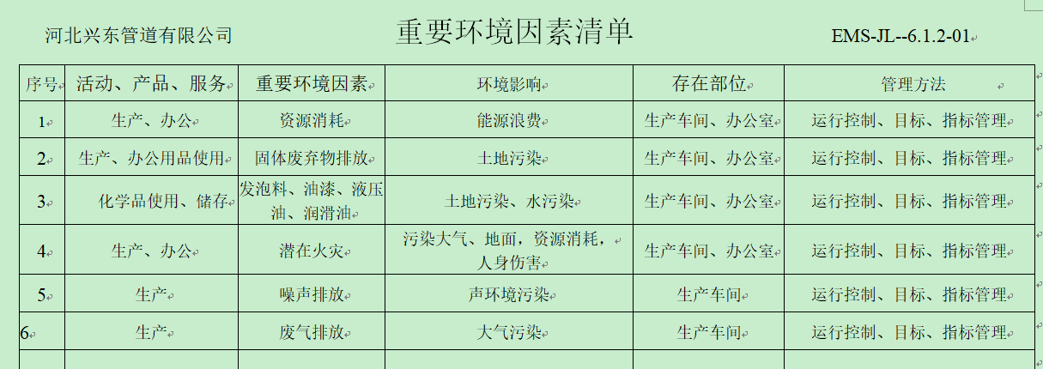  查到：《危险源辨识及风险评价表》，识别了办公过程中垃圾不理不及时可能导致的疾病传染、人离开未断电源可能导致的火灾、用电过程违规操作可能导致的人身伤害等危险源。  查到：《不可接受风险清单》，公司涉及重大危险源：意外伤害（机加工、起重、搬运、驾驶）、火灾、触电、机械伤害、听力伤害、粉尘伤害。  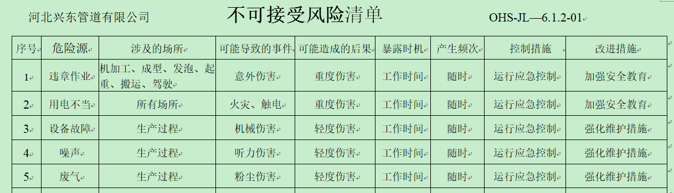  对于环境因素、重要环境因素及危险源、不可接受风险等通过运行控制、管理方案、应急准备与响应进行控制。  办公室环境因素、危险源的识别、评价基本符合标准要求。 | 符合
合规义务、法律法规和其他要求 | EO6.1.3 | 编制了《法律法规和其它要求获取、识别控制程序》，对法律法规的识别更新和应用进行规定。办公室为主控部门。  部门人员介绍：主要通过网络、报纸杂志电视等新闻媒体、购买、上级下发等多种形式收集本公司适用的法律法规。  提供了“法律法规清单”：如《中华人民共和国环境保护法》、《中华人民共和国消防法》、《中华人民共和国环境影响评价法》、《中华人民共和国水污染防治法》、《中华人民共和国节约能源法》、《工伤保险条例》、《中华人民共和国清洁生产促进法》、《中华人民共和国职业病防治法》、《河北省大气污染防治条例》、《河北省消防安全责任制实施办法》、《河北省环境保护条例》等。  已识别法律法规及其它要求的适用条款，并与环境因素、危险源进行了对应。  公司法律、法规及其它要求都有现行文本，大部分为电子版本。各部门如有需要到行政部查阅。公司通过培训、会议等方式向有关员工传达法律、法规及其它要求的相关要求。 | Y
措施的策划 | EO：6.1.4 | 公司根据环境因素和危险源的风险辨识结果，分别制定出“重要环境因素清单”、“不可接受风险清单”，通过具体的措施进行有效控制：目标、管理方案、管理制度运行控制、应急预案、检查、培训。  制定了《合规性评价程序》、《监视、测量、分析和评价控制程序》，每年对公司适用的合规义务进行识别更新并定期评价、检查。  经组织评价，组织策划的措施基本能够满足风险和机遇应对需要，能够与识别的风险和机遇对产品符合性的潜在影响相适应，基本满足标准要求。 | 符合
运行控制  财务支出 | EO8.1 | 部门应执行的运行控制文件包括：消防安全控制程序、固体废弃物控制程序、环境运行检查制度、固体废弃物管理规定、对相关方施加影响管理规定、能源资源管理制度、消防安全管理制度等。  查运行控制情况：  2022年环境、职业健康安全投资费用约9000元  提供了2023年1月份社保缴费的凭证。  危废间管理有台账，有防渗措施，基本符合要求。提供了危废处置协议，目前产生量较少，暂存于危废间。  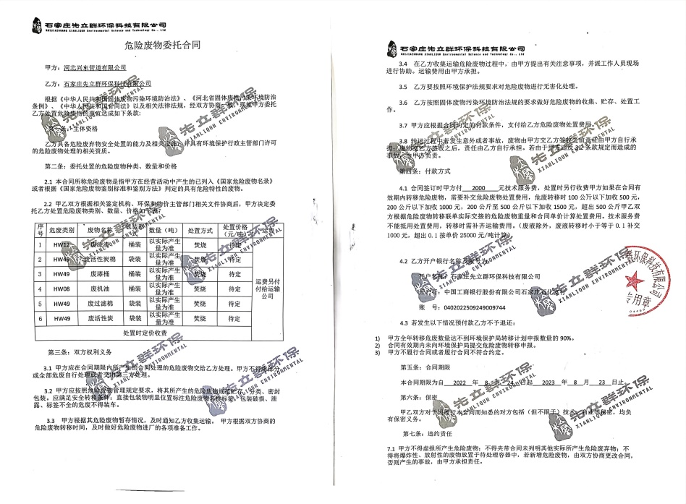  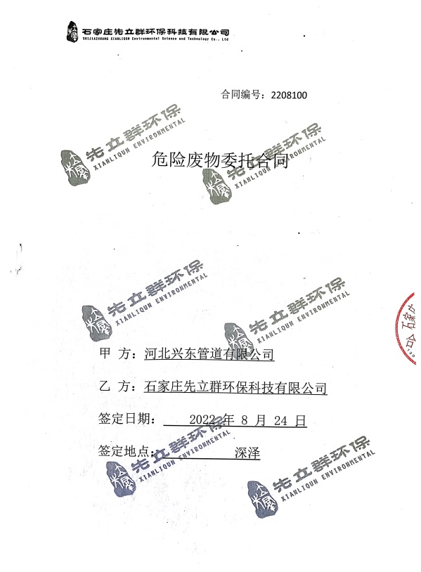  进一步对现场其它消防栓、灭火器点检情况及现场状态，均无异常且均提供有点检记录。  触电：办公区均使用安全电器，灯具离地距离符合要求，每月一次检查线路、灯具、电器等的安全性能，经常对员工进行安全用电知识宣贯，确保安全用电，无触电事故发生。  汽车尾气：使用高标号燃油降低汽车尾气有害气体的排放，定期对车辆进行检定，避免事故、尾气达标排放等。  办公过程注意节约用电，做到人走灯灭，电脑长时间不用时关机，下班前要关闭电源；  办公过程产生的固废按办公室要求放到指定地点，现场无混放现象；办公用品按要求由办公室负责发放，作好记录；  生活污水用于绿化、洒水降尘；  普通固废排放：生活办公垃圾按照小区规定放置指定区域。  提供了环评报告，环评批复、环评验收报告，见附件。  提供了排污许可证，满足运行控制的需要。 | 符合
应急准备和响应 | EO8.2 | 制定了《应急准备与响应程序》、《事件调查、报告与处理程序》等，明确了相应的运行准则，包含有事件级别及不同级别事件的处理程序、事件处理组织机构及职责分工、通用及特殊处理程序、各岗位要求等。具有可操作性。  办公室提供了企业的应急准备和响应计划，详细规定了事故处理的流程等内容。  办公室提供了火灾事故应急预案，编制部门为办公室。  抽查火灾应急预案，包括因触电而受伤的伤员救治等情况，规定应急预案和应急计划确立后，经过有效的培训，公司人员每年演练一次。  抽查火灾应急救援事故演练。  时间 2022.5.8日。  地点 公司办公楼前  参加人员 公司各岗位负责人  演练目的 提高员工处置应急事件能力和自救能力  演练效果 参加人员基本了解，掌握了灭火器的使用方法和现场撤离路线，掌握火灾时的逃生方法。  提供了应急演练评审记录，公司制定的应急预案和响应措施，具有可操作性、充分、适宜，能满足应急响应的要求。 | 符合
监视、测量、分析和评价 总则 | EO9.1.1 | 公司制定《环境职业健康安全监视和测量程序》、《内部审核控制程序》、《管理评审控制程序》，为保证公司管理体系的有效运行，通过对管理绩效的监视与测量，确保体系运行的有效性。  办公室提供了环境、安全目标、《目标/指标/管理方案完成情况检查表》，规定了分解部门，分解值与采取的措施，考核频次为每季度/每年，查提供2022年12月30日考核情况，均已完成。  抽查环境管理运行《管理过程检查记录表》， 2022年7月26日刘春雷、巩新远、赵洋对办公室、生产部、供销部、质检部检查，检查结果均正常。  查到职业健康安全管理运行《管理过程检查记录表》，2022年6月28日刘春雷、巩新远、赵洋对办公室、生产部、供销部、质检部检查，内容涉及是否制定了《职业健康安全管理运行控制程序》并对其定期检查和考核。是否识别评价了本部门的重要危险源。对分管的危险源控制项目，是制定了运行管理规定或作业指导书。本部门分解的目标指标是？采取什么措施进行控制。灭火器配备不足或故障。无漏电保护装置。电线电器老化等。检查结果均正常。  查，未有上级主管部门的监督检查。  查到环评验收监测报告，河北海蓝境检测服务有限公司于2022年4月21日进行了环保检测，废气和噪声经监测合格，见附件。  提供了2023.2.8人朱少帅、刘勇、李树森、王磊等人的健康体检报告，未发现职业病，见附件。  但是未能提供作业场所职业病危害因素监测合格的证据，开具了不符合报告。  目前的企业监视、测量的内容基本满足要求，能实现预期结果。 | N
合规性评价 | EO：9.1.2 | 编制了《合规性评价程序》，其中规定了对本公司法规及其他要求的合规性评价的要求。  现场提供了 2022年6月10日的“合规性评价”记录，办公室对收集的法规进行了评价，经评价均能符合法律法规要求，评价人：巩新远、刘桂华、曹雷、赵红松、刘春峰等，批准：总经理刘春峰。  部门已对有关法规及其他要求进行识别、评价，满足要求，近一年未发生违规处罚情况。 | Y

说明：不符合标注N

